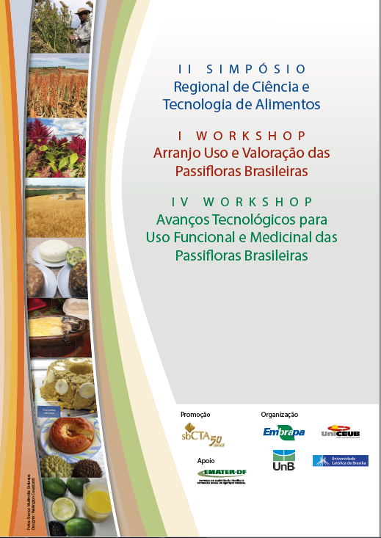

RESUMO
A ciência e tecnologia de alimentos engloba as ações voltadas para a geração de conhecimentos e tecnologias para todas as etapas de produção de alimentos desde a pós-colheita/abate/ordenha até a mesa do consumidor. A Sociedade Brasileira de Ciência e Tecnologia de Alimentos (sbCTA) é uma das mais antigas do país e a sua história se confunde com a expansão da indústria alimentícia e com o surgimento dos primeiros cursos de engenharia de alimentos no Brasil. Atualmente, a sbCTA vem proporcionando ambiente favorável para a discussão das principais atividades ligadas a Ciência e Tecnologia de Alimentos, permitido fortalecer as relações entre pesquisadores, professores, profissionais da área e empresas foi o passo inicial, objetivos compartilhados com suas entidades regionais. Em consonância com a missão da sbCTA, a regional -DF vem estimulando a geração e intercâmbio de conhecimentos na área da alimentação saudável e uso sustentável da biodiversidade entre os profissionais da academia e do ambiente produtivo no DF e região. No sentido de aproximar os diferentes atores da cadeia de produção para debater sobre as novas oportunidades de mercado de alimentos gerados pela pesquisa e buscar soluções que permitam o acesso da população à alimentos mais nutritivos e seguros, a sbCTA-DF pretendem promover o II Simpósio Regional de Ciência e Tecnologia de Alimentos, I Workshop do Arranjo Passiflora e IV Workshop da Rede Passitec - Desenvolvimento tecnológico para uso funcional e medicinal das passifloras brasileiras, cujo tema central do evento será: Do campo à mesa. O evento abordará a legislação vigente (processamento e rotulagem), novos ingredientes, produtos e tecnologias, gastronomia e estruturação produtiva para acesso a alimentos seguros e nutritivos. Então, o objetivo do evento é promover o intercâmbio de conhecimentos e de tecnologias com foco na área de produção, ciência e tecnologia de alimentos, contribuindo dessa forma para produção e consumo de alimentos saudáveis. Durante o evento serão realizados minicursos e mesas temáticos, nos quais serão abordados assuntos relevantes para o desenvolvimento da área de Ciência e Tecnologia de Alimentos no Centro-Oeste Brasileiro, e apresentados trabalhos científicos previamente selecionados por Comitê Científico.

INFORMAÇÃO PÁGINA FAPDF
Com a finalidade de propiciar um ambiente favorável para a discussão e aproximar diferentes setores ligados a Ciência e Tecnologia de Alimentos para divulgar tecnologias e estabelecer estratégias comum, a Sociedade Brasileira de Ciência e Tecnologias de Alimentos do DF (sbCTA-DF), juntamente com a Embrapa, Universidade de Brasília, Universidade Católica e Uniceub promoverão no mês de agosto o II Simpósio Regional de Ciência e Tecnologia de Alimentos, que acontecerá junto com o I Workshop do Arranjo Passifloras e IV Workshop “Avanço Tecnológico para Uso Funcional e Medicinal das passifloras Brasileiras”.
O tema central do evento será: Do campo à mesa. Ele abordará a legislação vigente (processamento e rotulagem), novos ingredientes, produtos e tecnologias, gastronomia e estruturação produtiva para acesso a alimentos seguros e nutritivos.
Durante o evento serão realizados minicursos e mesas temáticas, nos quais abordaremos assuntos relevantes para o desenvolvimento da área de Ciência e Tecnologia de Alimentos no Distrito Federal e Entorno. Também serão apresentados trabalhos previamente selecionados pelo Comitê Científico, e realizadas reuniões para identificar demandas de pesquisa e estabelecer ações que favoreçam o acesso da população a alimentos saudáveis tradicionais e da biodiversidade brasileira.

Público alvo e número estimado de participantes
O evento espera agregar aproximadamente 300 profissionais, estudantes ligados ou interessados na área de ciência e tecnologia de alimentos na região do Distrito Federal e entorno. Pretende-se convidar produtores e técnicos da extensão rural, profissionais das agroindústrias e estabelecimentos da área de alimentação, pesquisadores das instituições públicas e privadas, profissionais das áreas gourmet, e a população interessada no tema da região do Distrito Federal, para favorecer troca de experiências, o aprofundamento de conhecimentos e a aproximação dos elos produtivos.

